Newsletter periodica d’informazione

|  |  |  |
| --- | --- | --- |
| loghino | **focus-immi** | **Newsletter ad uso esclusivamente interno e gratuito, riservata agli iscritti UIL** |
| **Anno XVI n. 25 del 19 settembre 2018** |

**Consultate** [**www.uil.it/immigrazione**](http://www.uil.it/immigrazione)

**Aggiornamento quotidiano sui temi di interesse di cittadini e lavoratori stranieri**

[**In arrivo decreto legge che abroga la protezione umanitaria ?**](http://www.uil.it/immigrazione/NewsSX.asp?ID_News=9589)

|  |  |
| --- | --- |
| **Protezione umanitaria e cittadinanza sotto tiro**  Continua la campagna <anti immigrazione> dell’attuale Esecutivo con misure previste in un decreto legge in arrivo che riguarderanno sia la protezione umanitaria (da restringersi solo a casi eccezionali e ben definiti) sia la concessione della cittadinanza italiana (raddoppio a 4 anni dell’iter delle pratiche; rifiuto a chi ha in corso un procedimento penale anche se in attesa di condanna; obbligo di essere in regola col fisco). Anche sul fronte dell’accoglienza il decreto prevede l’apertura delle ostilità alle ONG con il proposto dimezzamento dei 35 € finora concessi per i costi di accoglienza di ciascun rifugiato. Le misure sono destinate a far aumentare drasticamente i ricorsi alla magistratura, ma soprattutto a peggiorare le condizioni di permanenza degli stranieri nel nostro Paese. Una linea d’azione assolutamente illogica, mentre – secondo i demografi - lo scenario “zero migration” comporterebbe in un secolo il dimezzamento della popolazione italiana. | **SOMMARIO**  Appuntamenti **pag. 2**  Governo: in arrivo decreto anti migranti **pag. 2**  Immigrazione militarizzata **pag. 3**  Demografia: migrazioni zero? **pag. 4**  Scuola ed immigrazione: alò via nuovo anno **pag. 5**  Chi ha pietà dei migranti morti in mare **pag. 6**  Italia, record di intolleranza nella UE **pag. 7**  Notizie in breve **pag. 10** |

## **A cura del Servizio Politiche Territoriali della Uil**

## **Dipartimento Politiche Migratorie**

## **Tel. 064753292 - 4744753 - Fax: 064744751**

## **Email:**[**polterritoriali2@uil.it**](mailto:polterritoriali2@uil.it)

**Dipartimento Politiche**

**Migratorie: impegni**

[](http://www.timeanddate.com/android/countdown/)

**Sofia, Bulgaria, 26 settembre 2018, ore 08.30-116.30, Globe Congress Center**

**2nd Dissemination seminar Labour INT project**

(Maria Laurenza)

**Roma, 1° ottobre 2018, ore 09.30, Università Unimercatorum**

**Eurispes - Conferenza Internazionale: la migrazione oggi**

(Giuseppe Casucci)

**Norway, 23-24 October**

**European Integration Network mutual learning programme: Study visit in Norway**

(Giuseppe Casucci)

**Brussels, 30 ottobre 2018, ore 09.00**

**ETUC: Migration, Mobility and Inclusion Committee**

(Giuseppe Casucci)

**Prima Pagina**

**Cosa prevede il decreto Salvini sull'immigrazione**

[***L o***](javascript:void(0))  **[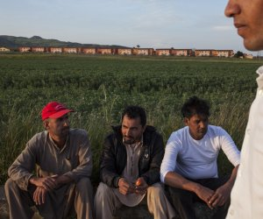](https://www.tp24.it/immagini_articoli/15-09-2018/1536990844-0-cosa-prevede-decreto-salvini-sullimmigrazione.jpg)**

Di [**Annalisa Camilli - Internazionale**](https://www.internazionale.it/bloc-notes/annalisa-camilli/2018/09/14/decreto-salvini-immigrazione) <https://www.tp24.it/>

Roma, 16 settembre 2018 -  Il ministro dell’interno Matteo Salvini ha annunciato che entro la fine di settembre presenterà un decreto sull’immigrazione, su cui sta lavorando. L’abrogazione della protezione umanitaria per i richiedenti asilo e la riforma in senso restrittivo della cittadinanza sono i due principali provvedimenti contenuti nella proposta, visionata da Internazionale. La norma si comporrà di 15 articoli suddivisi in cinque capi: i primi tre saranno dedicati alle norme sull’immigrazione e la cittadinanza, il quarto riguarderà disposizioni in materia di giustizia, il quinto infine conterrà indicazioni finanziarie. Ecco in dettaglio cosa prevede il decreto:

**Abrogazione della protezione umanitaria.** L’articolo 1 del decreto Salvini prevede che sia abolito il riferimento alla concessione di un permesso di soggiorno per motivi umanitari previsto dal [**Testo unico sull’immigrazione**](http://www.camera.it/parlam/leggi/deleghe/98286dl.htm) (legge 286/98). Attualmente la legge prevede che la questura conceda un permesso di soggiorno per motivi umanitari ai cittadini stranieri che presentano “seri motivi, in particolare di carattere umanitario o risultanti da obblighi costituzionali o internazionali dello stato italiano”, oppure nel caso di persone che fuggano da emergenze come conflitti, disastri naturali o altri eventi di particolare gravità in paesi non appartenenti all’Unione europea. La protezione umanitaria può essere riconosciuta anche a cittadini stranieri che non è possibile espellere perché potrebbero essere oggetto di persecuzione (articolo 19 della [**legge sull’immigrazione**](http://www.camera.it/parlam/leggi/deleghe/98286dl.htm)) o in caso siano vittime di sfruttamento lavorativo o di tratta. In questi casi il permesso ha caratteristiche differenti. La durata è variabile dai sei mesi ai due anni ed è rinnovabile.Questo tipo di tutela è stata introdotta in Italia nel 1998 ed [**è regolata dall’articolo 5 comma 6 del testo unico 286/98**](http://www.camera.it/parlam/leggi/deleghe/98286dl.htm). Nel 2017 in Italia sono state presentate 130mila domande di protezione internazionale: il 52 per cento delle richieste è stato respinto, nel 25 per cento dei casi è stata concessa la protezione umanitaria, all’8 per cento delle persone è stato riconosciuto lo status di rifugiato, un altro 8 per cento ha ottenuto la protezione sussidiaria, il restante 7 per cento ha ottenuto altri tipi di protezione. Come sottolinea il ricercatore Matteo Villa dell’Istituto per gli studi di politica internazionale, dal gennaio del 2018 le richieste di asilo in Italia [**stanno diminuendo**](https://twitter.com/emmevilla/status/1015148455923277825).

Con il decreto Salvini questo tipo di permesso di soggiorno non potrà più essere concesso dalle questure e dalle commissionqi territoriali, né dai tribunali in seguito a un ricorso per un diniego. Sarà introdotto un permesso di soggiorno particolare per le vittime di violenza domestica o grave sfruttamento lavorativo, o per chi ha bisogno di cure mediche o per chi proviene da un paese che si trova in una situazione temporanea di “calamità naturale”.

Il 4 luglio il ministro dell’interno Salvini [**aveva già diffuso una circolare**](http://www.repubblica.it/politica/2018/07/05/news/migranti_stretta_di_salvini_sul_diritto_d_asilo-200940984/) – diretta ai prefetti, alla commissione per il diritto d’asilo e ai presidenti delle commissioni territoriali per il riconoscimento della protezione internazionale – in cui aveva chiesto di prendere in considerazione con più rigore le richieste e di stabilire dei criteri più rigidi per l’assegnazione di questo tipo di protezione.

**Estensione del trattenimento degli irregolari nei Cpr.** Al momento gli stranieri che sono trattenuti nei Centri di permanenza per il rimpatrio (Cpr), ex Cie, in attesa di essere rimpatriati possono essere trattenuti al massimo per 90 giorni. Con il decreto Salvini (articolo 2) il trattenimento in questi centri sarà possibile fino a un massimo di 180 giorni. Nell’articolo 3 del decreto inoltre si prevede che gli stranieri in attesa di essere rimpatriati siano trattenuti in luoghi diversi dai Cpr. Inoltre i fondi destinati ai comuni per istituire degli sportelli informativi che aiutino gli stranieri ad accedere ai programmi di rimpatrio volontario saranno spostati sul Fondo per i rimpatri istituito presso il ministero dell’interno.

**Revoca o diniego della protezione internazionale e dello status di rifugiato.** Il decreto estende la lista dei reati che comportano la revoca dello status di rifugiato o la protezione internazionale: saranno inclusi anche i reati come violenza sessuale, produzione, detenzione e traffico di sostanze stupefacenti, rapina ed estorsione, furto, furto in appartamento, minaccia, violenza o resistenza a pubblico ufficiale.

**Restrizione del sistema di accoglienza.** Il sistema Sprar per l’accoglienza dei richiedenti asilo e dei rifugiati sarà limitato solo a chi è già titolare di protezione internazionale o ai minori stranieri non accompagnati.

**Riforma della cittadinanza.** L’articolo 13 del decreto prevede che la concessione della cittadinanza ai discendenti degli emigrati italiani all’estero sia soggetta a dei limiti e che inoltre siano estesi i requisiti di residenza richiesti per chi chiede la cittadinanza sia per matrimonio sia per residenza. Viene inoltre introdotta la possibilità di revoca della cittadinanza a chi viene condannato per reati legati al terrorismo, per questi reati è possibile anche negare la concessione della cittadinanza.

Le critiche. Aumento dei contenziosi giudiziari, aumento della presenza degli irregolari sul territorio italiano ed estensione della rete dei centri di accoglienza straordinaria, il sistema emergenziale che negli ultimi anni è stato più soggetto ad abusi. Per la giurista Chiara Favilli, docente di diritto dell’Unione europea all’università di Firenze e membro dell’Associazione studi giuridici sull’immigrazione, il decreto Salvini contiene questi rischi. “Attraverso questo decreto si cerca di precludere alle commissioni territoriali e ai giudici la discrezionalità che hanno avuto finora nel riconoscere la protezione umanitaria. Ma l’esperienza di questi anni ci insegna che solo una valutazione caso per caso può far emergere la vulnerabilità di alcune persone, vulnerabilità che sfugge a una definizione tassativa”, spiega Favilli. Il diritto d’asilo in Italia è un diritto soggettivo garantito dall’articolo 10 della costituzione, ma in Italia non è realizzato da nessuna legge specifica. Il diritto d’asilo è garantito solo attraverso l’applicazione di direttive europee, “finora la concessione del permesso di soggiorno per motivi umanitari permetteva di realizzare il diritto d’asilo come è previsto dalla costituzione italiana”.

La giurista italiana spiega che abolire la protezione umanitaria e sostituirla con il permesso di soggiorno per motivi speciali “potrebbe dare origine a contenziosi giudiziari, perché incide sulla legislazione che fino a ora ha permesso di realizzare l’articolo 10 della costituzione”. Sul piano pratico se il decreto non dovesse essere modificato ci sarebbe quindi un aumento dei contenziosi che “intaseranno i tribunali”. Inoltre, secondo Favilli, ci sarà un aumento delle presenze di irregolari sul territorio, “persone che non possono essere rimpatriate, perché anche volendo sappiamo da trent’anni che i rimpatri sono molto difficili, impossibili da operare”. Queste persone, per Favilli, rimarranno in Italia “senza avere diritti”. Per la giurista il decreto potrebbe essere “una norma manifesto che ha una grande eco mediatica, ma al livello pratico crea molti problemi”.

[**Annalisa Camilli - Internazionale**](https://www.internazionale.it/bloc-notes/annalisa-camilli/2018/09/14/decreto-salvini-immigrazione)

IMMIGRAZIONE MILITARIZZATA  
di Mario Morcone, lettera a La Repubblica 17 /09/2018  
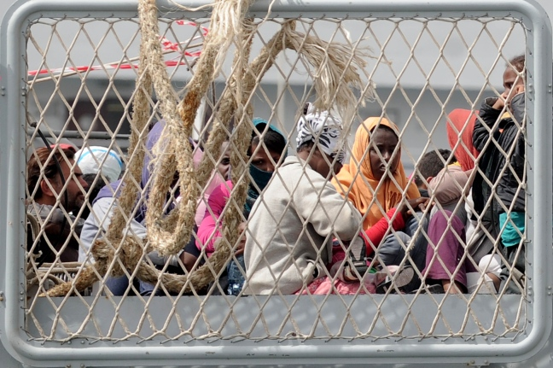 [***L o***](javascript:void(0)) Caro direttore, le notizie ormai diffuse sui contenuti normativi del decreto legge in materia di immigrazione destano sinceramente preoccupazione e in qualche caso sconcerto. Mi sembra di poter individuare tre gruppi di misure:  
la prima di interventi su cui si possono avere opinioni diverse ma che si muovono tuttavia nel quadro normativo internazionale e nazionale. Una seconda sostanzialmente contraria, a mio avviso, al buon senso e agli interessi del nostro Paese, e una terza, quella più sconcertante, che ha un vago sapore sudamericano. In ordine alla prima si risolvono una serie di vecchie questioni sulle quali non si era mai deciso di intervenire. Mi riferisco alla mancata iscrizione anagrafica dei richiedenti asilo, alla reiterazione delle domande di protezione e anche all'introduzione delle procedure di frontiera che certamente ci fanno arretrare sul piano della tutela dei diritti, ma che purtroppo sono presenti in alcuni paesi amici tra cui in primo luogo la Francia. Nel secondo gruppo collocherei gli interventi finalizzati a irrigidire i presupposti per concedere forme di protezione complementari a quelle previste dalle norme internazionali (protezione umanitaria) e la modifica del sistema di accoglienza. Parlo di buon senso perché trovo singolare che un grande Paese rinunci alla possibilità di realizzare forme di coesione sociale e di inclusione attraverso la valorizzazione di percorsi di inserimento e di lavoro che i migranti possono aver conseguito nel periodo di attesa del loro destino. Non capisco bene perché dovremmo rinunciare a riconoscere un permesso di soggiorno a un migrante che, pur in assenza dei presupposti della protezione internazionale, ha ottenuto con buona volontà e senza infrangere le regole della nostra convivenza civile un posto di lavoro e sta concorrendo allo sviluppo del nostro Paese. Dobbiamo sperare di espellerlo, facendo venir meno così il contributo positivo che sta dando a tutti noi e creare maggiore irregolarità? In Germania e Francia hanno un approccio ben più flessibile. Ma quello che più mi preoccupa è il terzo gruppo di misure, davvero straordinario. Proporre il trattenimento amministrativo di persone destinate all'espulsione fuori dai Cpr in strutture idonee nella disponibilità dell'autorità di pubblica sicurezza realizza, da un lato, il venir meno di tutte le garanzie offerte dalla gestione civile dei trattenimento stesso e, dall'altro, avvia una sorta di militarizzazione del tema richiedenti asilo contraria ai princìpi costituzionali e alla storia e alla cultura di questo Paese. Anche la categoria dei reati individuati come presupposto perla revoca dello status di protezione internazionale e per l'espulsione del cittadino sembra talmente vasta da far tornare in mente storie lette nella nostra adolescenza come La capanna dello zio Tom. Non so dove sia finita poi la presunzione di innocenza se si interrompe il percorso di riconoscimento della protezione internazionale per i richiedenti che hanno in corso un procedimento penale prima che una sentenza definitiva ne certifichi una condizione di colpevolezza. Infine, un'altra vicenda straordinaria: stiamo costruendo due categorie di cittadini. Una di serie A e una di serie B. E in quella di serie B vanno a collocarsi tutti coloro che acquistano la cittadinanza italiana e ai quali potrebbe essere revocata per una condanna di cinque anni. Il fondamento di legittimità viene tratto per analogia da un'ineccepibile posizione del Consiglio di Stato che ritiene legittimo il diniego della cittadinanza in considerazione dei rapporti di uno straniero con movimenti e organizzazioni potenzialmente offensivi della sicurezza della Repubblica. Ma una cosa è il diniego, una cosa è la revoca. Credo che, indipendentemente dalla sensibilità di ciascuno di noi su temi vivi come questi, non ci sia stata un'attenta rappresentazione ai nostri vertici di Governo della strada che stiamo imboccando e delle conseguenze che verranno.  
Mario Morcone è direttore del Consiglio Italiano per i Rifugiati

**Demografia**

# [neodemos](http://www.neodemos.info/)

# Migrazioni zero?

[Marcantonio Caltabiano](http://www.neodemos.info/?author_name=marcantonio-caltabiano&ID=248)

# Per riportare la demografia del paese in equilibrio, l’immigrazione, pur necessaria, non basta senza una vigorosa ripresa della natalità. Ma questa, argomenta Marcantonio Caltabiano, non avverrà senza vigorose politiche sociali.

Nelle ultime settimane il dibattito politico si è focalizzato sull’intensità dei flussi migratori in ingresso in Italia, con una serie di riflessioni, spesso contrapposte, sulle conseguenze di maggiori o minori arrivi di cittadini stranieri sul sistema pensionistico, su quello produttivo e sull’economia italiana in generale nei prossimi decenni.

## **Un orizzonte e migrazioni zero**

Ma cosa succederebbe realmente alla popolazione italiana se per ipotesi le frontiere restassero chiuse nei prossimi anni? A questa domanda risponde uno degli scenari di previsione della popolazione futura elaborati ogni due anni in maniera indipendente dalla Population Division delle Nazioni Unite per tutti i paesi del mondo: lo scenario zero-migration (migrazioni zero). Tenendo presente che questo scenario prevede non solo zero ingressi ma anche zero uscite di italiani verso altri paesi, le due figure che seguono confrontano lo scenario zero-migration con quello che prevede, per i prossimi decenni, saldi [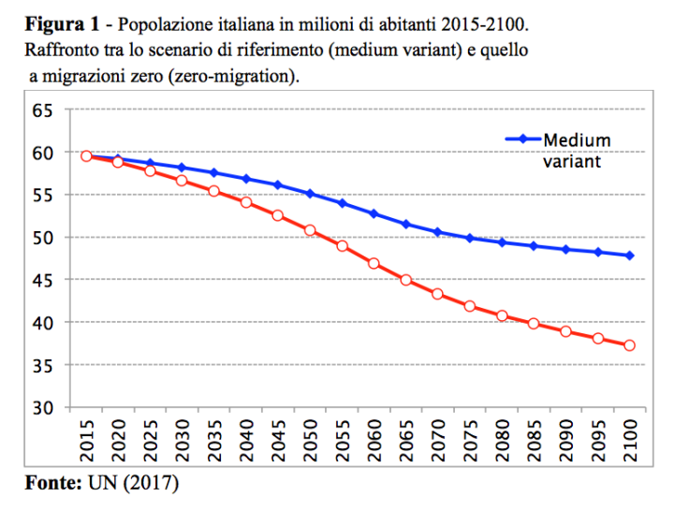](http://www.neodemos.info/wp-content/uploads/2018/09/Schermata-2018-09-06-alle-17.26.03.png)migratori positivi, sia pure inferiori rispetto a quelli degli ultimi due decenni. Con lo scenario zero-migration la popolazione italiana al 2100 sarebbe inferiore di dieci milioni di individui (47,8 contro 37,3 milioni; Figura 1) mentre l’indice di dipendenza degli anziani (ovvero il rapporto tra popolazione di 65 e più anni e quella tra 15 e 64 anni) crescerebbe da 63 a 69 anziani ogni cento attivi (Figura 2).

[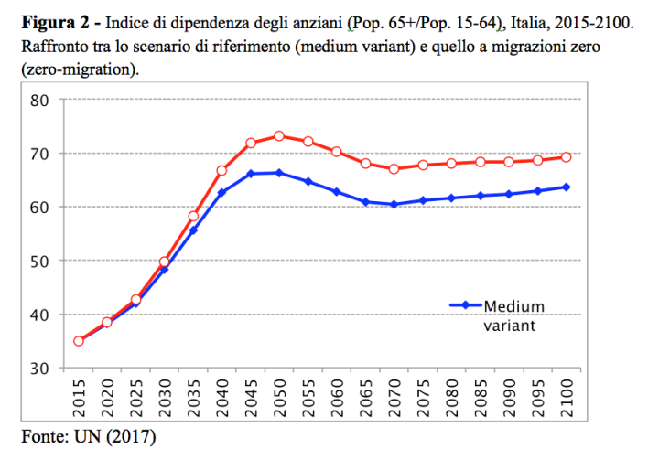](http://www.neodemos.info/wp-content/uploads/2018/09/Schermata-2018-09-06-alle-17.26.59.png)

## **Più nascite e meno invecchiamento**

Per frenare l’invecchiamento della popolazione nei prossimi decenni l’unica vera alternativa ai flussi migratori in ingresso è un deciso aumento della fecondità totale che, dopo aver raggiunto il valore di 1,46 figli per donna nel 2010, il massimo dal 1984, negli anni seguenti è nuovamente diminuito, anche come conseguenza della crisi economica, e senza mostrare finora segni di ripresa. Il livello attuale di 1,34, molto lontano da quello di rimpiazzo di due figli per donna, se mantenuto nel tempo, implicherebbe una notevole riduzione della popolazione italiana nei prossimi decenni e un suo forte invecchiamento (più di quel che mostrano le figure 1 e 2, costruite sull’ipotesi che la fecondità recuperi lentamente, fino a raggiungere il valore di 1,79 figli per donna a fine secolo). Non solo, stime recenti (Caltabiano et al. 2017) prevedono che tra le donne italiane nate nel 1980 circa una su quattro resterà senza figli, con picchi di una su tre in alcune regioni meridionali come Molise, Basilicata e Sardegna. Ora se per alcune, probabilmente una minoranza, quella di restare senza figli è una scelta, per la maggior parte delle donne è invece conseguenza di vincoli reddituali e lavorativi e di rinvii della maternità che alla fine si trasformano in rinunce, oltre che delle inadeguate politiche di sostegno alla natalità che si sono succedute negli ultimi trent’anni. Tuttavia, intervenire non è per nulla facile, come mostrano le vicende russe (Potosì, 2013): tra tutti i comportamenti demografici, la fecondità è il più difficile da influenzare, e gli incentivi spesso hanno un effetto di boom iniziale che rapidamente si attenua, man mano che i nuovi stimoli diventano consuetudine. Inoltre l’uscita dall’età riproduttiva delle ancora numericamente consistenti generazioni di donne nate a fine anni settanta e la loro sostituzione con le poche donne nate a metà anni novanta implica che, anche in caso di rialzo del numero medio di figli per donna, il numero assoluto di nascite diminuirà inevitabilmente nei prossimi anni, per cui è inutile sperare che tra cinque anni in Italia ci saranno più nati rispetto ad oggi, specialmente senza il contributo delle madri straniere (che tra l’altro dal 2009 ad oggi è rimasto pressoché costante tra il 17% e il 20% del totale dei nati). Piuttosto per rallentare (e magari arrestare) il declino delle nascite in Italia occorre ragionare su politiche differenti per donne con vite differenti: lavoratrici dipendenti, autonome, imprenditrici, precarie, casalinghe. Per alcune sono più utili contributi in denaro, per altre un congedo pagato non ristretto a pochi mesi dopo la nascita di un figlio o un part time incentivato e flessibile, per altre ancora un nido vicino al posto di lavoro.

# Terzo Rapporto annuale UNHCR sull’istruzione

## 4 milioni di bambini rifugiati non frequentano scuola

Contenuto pagina

​Secondo il terzo Rapporto annuale sull’istruzione dell’UNHCR, “Turn the Tide: Refugee Education in Crisis”, quattro milioni di bambini rifugiati non frequentano la scuola. Si tratta di un aumento di mezzo milione in un solo anno.Il rapporto evidenzia come l’iscrizione di questi bambini a scuola non riesca a tenere il passo con la crescente popolazione di rifugiati. A fine 2017 si calcolavano oltre 25,4 milioni di rifugiati nel mondo (di cui 19,9 milioni sotto il mandato dell’UNHCR); più della metà - il 52% - era rappresentata da minori, di cui 7,4 milioni in età scolare. Solo il 61% dei bambini rifugiati frequenta la scuola primaria, rispetto al 92% dei bambini nel mondo (solo il 23% frequenta la scuola secondaria, rispetto all'84% dei bambini su scala globale).Per quanto riguarda l’istruzione superiore, la situazione è particolarmente critica: se nel mondo l’iscrizione scolastica a tale livello è pari al 37%, nel caso dei rifugiati la percentuale scende all’1%.

[**Leggi il Rapporto**](http://www.unhcr.org/turnthetide/)

**Scuola**

# Al via un nuovo anno scolastico

## Quasi 800mila gli alunni con cittadinanza non italiana Contenuto pagina

​

|  |
| --- |
| http://www.integrazionemigranti.gov.it/Attualita/Notizie/PublishingImages/IMMAGINI_GRANDI/school.jpg **Sono circa 8,6 milioni gli studenti pronti a tornare sui banchi. La maggior parte di loro, oltre 7 milioni, frequenta la scuola statale. Alcuni sono già in classe da qualche giorno, come a Bolzano, altri inizieranno tra questa e la prossima settimana.** E' un dato ormai consolidato che gli studenti di origine migratoria sono parte integrante della popolazione scolastica nazionale, rendendo di fatto la scuola italiana sempre più multietnica e multiculturale. In particolare, sono **quasi 800mila gli alunni stranieri nelle scuole italiane** (per la precisione 787.936), secondo gli ultimi dati del  Ministero per l'Istruzione, l'Università. Una popolazione in crescita, che è costantemente aumentata nell'ultimo decennio. Oltre il 60% di loro è nata in Italia e non ha mai visto il proprio paese d'origine. ​Vedi anche: Miur: [Gli alunni con http://www.integrazionemigranti.gov.it/Attualita/Notizie/PublishingImages/IMMAGINI_GRANDI/tabella.pngcittadinanza non italiana – Dati e statistiche](http://www.integrazionemigranti.gov.it/Documenti-e-ricerche/FOCUS%2016-17_Studenti%20non%20italiani.pdf) |

Nel complesso si tratta di circa il **9% del totale degli iscritti**, con un'incidenza più elevata nella scuola dell'infanzia (109.833) e soprattutto nella scuola primaria (304.100)  rispetto alle scuole secondarie di primo (178.270)  e di secondo grado (195.733).

Il dato nazionale del 9,4% di alunni con cittadinanza non italiana sul totale sintetizza in realtà un'ampia variabilità territoriale.

La Lombardia è la regione con il più alto numero di studenti con cittadinanza non italiana (207.979), circa un quarto del totale presente in Italia (25,2%). Viceversa, nelle scuole della regione Campania sono iscritti appena il 2,9% del totale studenti con cittadinanza non italiana. Le altre regioni con il maggior numero di studenti stranieri sono, nell'ordine Emilia Romagna, Veneto, Lazio e Piemonte che ne assorbono una quota compresa tra il 9% e il 12%.

Considerando per primi i dati a livello regionale è evidente come la distribuzione degli studenti con cittadinanza non italiana rifletta il maggiore insediamento dei nuclei familiari degli immigrati nei contesti locali/regionali caratterizzati da condizioni di mercato del lavoro più favorevoli.

Fonte: MIUR (11 settembre 2018)

[chiudi](javascript:;)

# Cookie

## In Tunisia, un ex pescatore dà sepoltura ai migranti morti in mare

E lancia un appello al mondo: hanno diritto a un cimitero

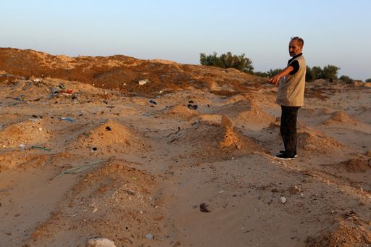[***L o***](javascript:void(0))  Zarzis (Tunisia), 19 ago. (askanews) – Armato solo di pala, Chamseddine Marzoug si è dato una missione: offrire una sepoltura “dignitosa” ai migranti morti al largo della Tunisia nel tentativo di raggiungere l’Europa. Occhiali da sole e cappello per proteggersi dal caldo, Marzoug, 52 anni, contempla il pezzo di terra arida dove ha appena scavato due nuove tombe a Errouis, nei pressi di Zarzis (Sud), non lontano dalla Libia, da dove parte la maggioranza delle imbarcazioni di migranti. In migliaia hanno perso la vita durante la traversata, negli ultimi anni.

“Non è perché hanno partecipato a una traversata illegale, spinti da miseria e ingiustizia, non meritano di essere sepolti con dignità e rispetto”, ha detto Marzoug alla France presse. L’ex pescatore oggi disoccupato, che ha anche lavorato con la Mezzaluna Rossa, ha raccontato di aver già sepolto centinaia di migranti in 12 anni. A largo di Zarzis, i pescatori tunisini si sono spesso trovati in prima linea nel soccorso ai migranti. Solitamente sono loro infatti a intervenire e ad allertare le autorità. “Esci in mare per guadagnarti da vivere, ma torni con i migranti al posto dei pesci – ha raccontato il presidente dell’associazione locale dei pescatori, Chamseddine Bourassine – ma non puoi stare a guardare senza fare nulla mentre la gente muore”. Dall’inizio del 2017, stando ai dati ufficili, sono stati tratti in salvo 126 migranti e recuperati 44 corpi senza vita. “La guardia costiera deve garantire la sicurezza in questa zona al confine con la Libia – ha detto Sami Saleh, a capo delle operazioni a Zarzis – non si tratta di unità per il soccorso e non sono equipaggiate per recuperare i corpi senza vita. Con i nostri limitati mezzi, i nostri funzionari fanno del loro meglio, ma seppellire i morti non rientra nei loro compiti”. Nelle acque al confine con la Libia, le unità tunisine hanno infatti il compito di “controllare se ci siano individui sospetti, armi o esplosivi”. Il responsabile della sede locale della Mezzaluna rossa, Mongi Slim, ha ammesso che c’è un “problema cimitero”, perchè le persone “non accettano che degli sconosciuti vengano sepolti nei lotti delle loro famiglie” nei cimiteri, che sono anche pieni. Ma Marzoug ha ottenuto il permesso ufficiale di seppellire i migranti in terreno lontano dalle case della città, nei pressi di una discarica. Le sepolture sono semplici e senza nome, ma Marzig, il cui figlio ha raggiunto nella stessa maniera l’Italia, ricorda tutte le persone che vi ha deposto: due bambini, di circa 4 e 5 anni, una donna senza testa, un uomo senza un braccio. “Le immagini dei loro corpi, specialmente quelli in via di decomposizione, si sono incise nella mia testa. Non è facile – ha ammesso – ma dobbiamo considerarli come nostri figli, nostri fratelli e sorelle”. L’ex pescatore ha quindi rivolto un appello “a tutto il mondo” perchè venga concesso un “cimitero decente dove si possano seppellire in modo appropriato i migranti, con una stanza per lavare i loro corpi e i mezzi per trasportarli”, precisando che “non è una questione che riguarda solo la Tunisia, ma tutta l’umanità”.

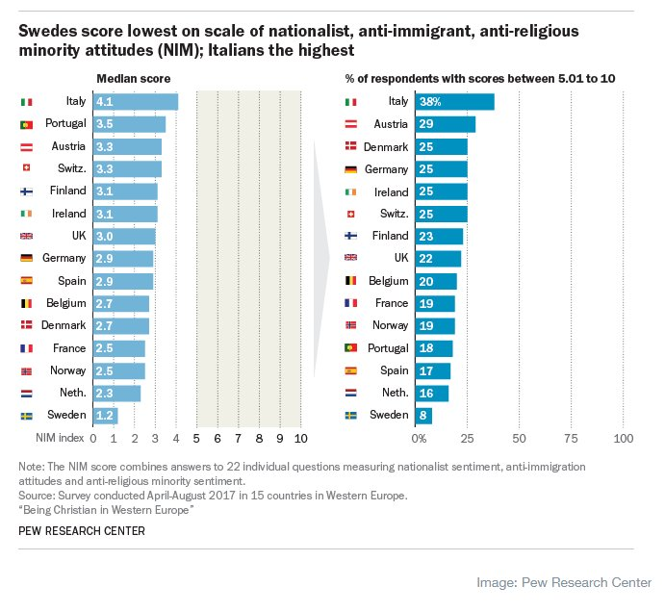(fonte Afp)

**Società**

**Gli italiani sono davvero tra i popoli più intolleranti d’Europa?**

Davide Mancino, 16 settembre 2018, <http://www.ilsole24ore.com/>

 Per capire qual è l’atteggiamento degli italiani verso immigrati e – più in generale – minoranze, la cosa più semplice è chiederglielo. L’ha fatto per esempio l’americano Pew Research, organizzazione che produce statistiche a livello mondiale su un gran numero di temi. L’istituto pone spesso domande identiche a cittadini di paesi diversi, dandoci così la possibilità di capire cosa ci rende simili e cosa ci distingue dagli altri. [In uno dei loro ultimi studi](http://www.pewforum.org/2018/05/29/being-christian-in-western-europe/)  si sono concentrati proprio sul rapporto con stranieri e minoranze, oltre a cercare di capire quanto siano diffusi sentimenti nazionalisti. I risultati hanno trovato che nel 2017 gli italiani risultano di gran lunga il popolo meno tollerante in Europa occidentale. O per dirla in altri termini, rispetto agli altri risultano avere molto più di frequente atteggiamenti nazionalisti, anti-immigrati e anti-minoranze come ebrei o rom.

Sintetizzando queste domande in un solo indice, come hanno fatto i ricercatori del Pew Research, troviamo tedeschi e spagnoli nel mezzo, con olandesi e svedesi fra i più “aperti”. Se vogliamo capire anche come sono distribuite le risposte, troviamo anche che il 38% degli italiani ricade nel gruppo che ottiene un punteggio elevato, a indicare un atteggiamento di forte intolleranza. Gli svedesi della stessa categoria sono l’8%, gli spagnoli il 17.

indice-di-intolleranza

Per dare un’idea del tipo di domande che formano questo indice, troviamo per esempio che un italiano su quattro dice che non accetterebbe un ebreo come membro della propria famiglia, il 43% non accetterebbe un musulmano. Si tratta in entrambi i casi dei valori maggiori fra tutti i paesi censiti.

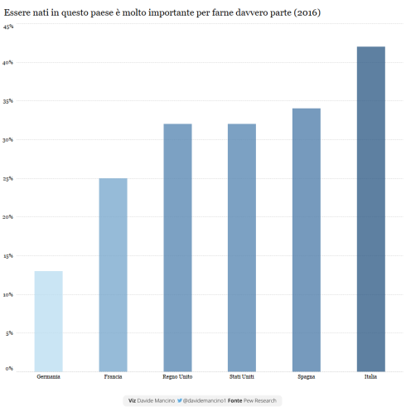Al di là degli studi sulla popolazione l’atteggiamento degli italiani emerge chiaramente anche solo guardando al tipo di governo eletto di recente, che ha fatto della retorica anti-immigrati la cifra prevalente del proprio discorso politico. In nessuna delle altre grandi nazioni europee – non in Germania, Francia o Spagna, ma nemmeno nel pur conservatore governo del Regno Unito – i politici si dedicano oggi tanto spesso e con tale virulenza agli stranieri.

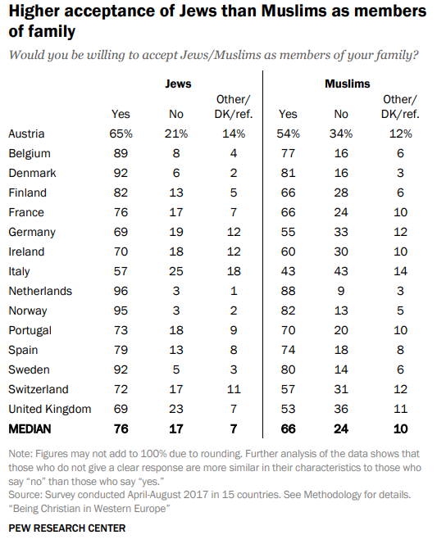Da cosa dipende questo sentimento di intolleranza? Quando incappiamo in qualcosa di spiacevole la reazione più immediata è dare la colpa a qualcun altro, e anche in questo caso è lo stesso. Teorie parecchio diffuse sostengono che questo atteggiamento dipenda dall’emergenza richiedenti asilo degli ultimi anni, oppure dal fatto che gli stranieri sono responsabili di un gran numero di reati, o ancora dalla profonda crisi economica che avrebbe reso gli italiani più “egoisti”.

Nessuna di queste teorie sembra però supportata da alcuna evidenza: certo è possibile e forse anche probabile che la tolleranza degli [italiani sia diminuita di recente](http://www.infodata.ilsole24ore.com/2018/07/24/immigrazione-quale-rapporto-gli-stranieri-nelle-citta-italiane-europee/), ma anche tornando indietro di decenni l’Italia risulta sempre come una delle nazioni meno aperte verso stranieri e minoranze.

Di esempi in questa direzione ce ne sono molti, e gli studi condotti in passato concordano. Ancora il Pew Research, [in una ricerca precedente,](http://www.pewglobal.org/2017/02/01/what-it-takes-to-truly-be-one-of-us/) trovava che nel 2016 gli italiani erano il popolo secondo cui era più importante essere nati in questo paese per farne parte. La fetta di italiani con un’opinione negativa degli ebrei è maggiore che nelle altre nazioni sviluppate da diversi anni: nel 2015 erano il doppio che in Germania e il triplo che in Francia, e nel 2009 le ricerche ne avevano contati persino di più.

1991-2015-rom

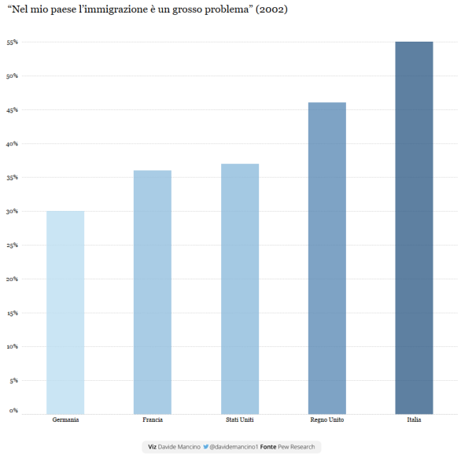Sono ancora di più gli italiani con un’idea molto negativa dei musulmani, che in Italia nel 2015 arrivano al 30% contro valori assai inferiori in Spagna, e ancora più distanti nel Regno Unito, Francia o Germania.

In ciascuna delle nazioni citate a parte la Spagna, [secondo le migliori stime  disponibili](http://www.pewresearch.org/fact-tank/2017/11/29/5-facts-about-the-muslim-population-in-europe/), vive un numero maggiore di persone di religione musulmana che in Italia.

[1991-2015-musulmani](http://www.infodata.ilsole24ore.com/wp-content/uploads/sites/82/2018/09/1991-2015-musulmani.png)

La distanza massima fra l’opinione espressa dagli italiani e quella degli altri arriva invece parlando di rom, persone verso le quali il sentimento negativo arriva a coinvolgere alla maggioranza della popolazione, fatto che di nuovo non trova eguali nelle altre nazioni analizzate dallo studio condotto due anni fa.Tornando ancora più indietro la situazione non cambia, e diversi altri studi hanno trovato gli italiani fra i popoli meno tolleranti. [Nel 2007 essi dicono  molto più spesso](http://www.pewglobal.org/2007/10/04/world-publics-welcome-global-trade-but-not-immigration/) di altri che “è necessario controllare e restringere ulteriormente l’immigrazione”, facendo eco a quanto avevano già sostenuto cinque anni prima rispondendo alla stessa domanda. In questo caso come altri, per capire la specificità italiana non è tanto importante in sé la risposta alla domanda dei ricercatori – che può variare anche molto a seconda di come viene formulata –, quanto la differenza che ci separa dagli altri: quello è il fattore chiave cui guardare per cercare di capire se gli italiani dicono di essere meno tolleranti, e quanto.

[2002-2007-restringere-immigrazione](http://www.infodata.ilsole24ore.com/wp-content/uploads/sites/82/2018/09/2002-2007-restringere-immigrazione.png)

Un [ulteriore studio effettuato nel 2002](https://www.slideshare.net/DavideJMancino/2002-global-attitudes-survey), d’altra parte, trovava ancora gli italiani in testa nel dichiarare che “nel mio paese l’immigrazione è un grosso problema”. I tedeschi che pensavano lo stesso, allora, sono risultati poco meno della metà. Allora come oggi in Germania la percentuale di popolazione [non nativa è assai maggiore  che in Italia](https://read.oecd-ilibrary.org/social-issues-migration-health/international-migration-outlook-2018_migr_outlook-2018-en#page344).

**2002-immigrazione-problema**

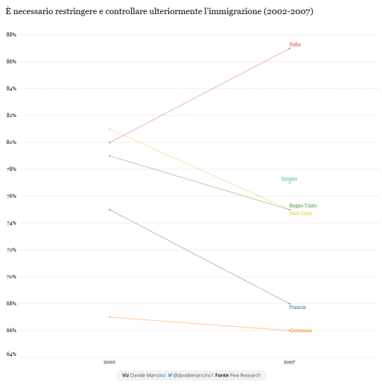Voler ridurre l’immigrazione non significa per forza essere intolleranti. L’idea può diventare però indice di questo atteggiamento se viene espressa in un momento in cui di stranieri in Italia praticamente non ce ne sono, come era il caso del nostro paese nei primi anni ‘90. Allora, [ricordano i numeri  di Istat](http://seriestoriche.istat.it/), la popolazione straniera era minuscola, inferiore a quella di tante altre nazioni comparabili. Il momento di maggiore crescita dei nuovi arrivi risale invece a metà degli anni 2000, con l’ingresso della Romania in Europa. Rispetto a quel genere di flussi, quelli più recenti causati dall’emergenza richiedenti asilo sono assai inferiori. Certo è che anche oggi l’Italia non è fra i primi paesi n[é per presenza di stranieri  né per numero di rifugiati ospitati](https://data.oecd.org/migration/foreign-born-population.htm) , ci [dicono l’OCSE](http://popstats.unhcr.org/en/overview) e l’agenzia delle nazioni per i rifugiati. Allo stesso tempo, [le migliori stime disponibili mostrano](http://www.infodata.ilsole24ore.com/2018/07/14/immigrazione-irregolare-quanti-clandestini/?refresh_ce=1)  che non esiste nessuna evidenza per cui in Italia ci sono molti più immigrati irregolari che altrove. Quindi oggi come un tempo non c’è ragione di pensare che la poca tolleranza possa essere ricondotta a questi elementi.

Se così fosse, d’altra parte, dovremmo trovare negli spagnoli un livello di intolleranza ancora più elevato, perché negli ultimi decenni il paese iberico ha avuto un flusso migratorio ancora più intenso del nostro. Né si può ricondurre il problema a una mancanza di lavoro, che sempre in Spagna è un problema solo leggermente meno grave che in Italia. Neppure si spiegherebbero le risposte poco tolleranza verso, per esempio, gli ebrei. Partendo dagli stessi numeri, non sembra esserci nemmeno motivo per pensare che il problema dipenda dalla crisi economica. Di nuovo, è possibile che quest’ultima abbia aumentato l’intolleranza degli italiana. Eppure troviamo traccia di questo atteggiamento negativo verso stranieri e minoranze anche parecchi anni prima della recessione cominciata nel 2008 – e ancora mai del tutto riassorbita –, per cui sembra impossibile che una sia la causa dell’altra. I tre grandi eventi che secondo alcuni potrebbero aver portato a questo atteggiamento sono il passaggio da un paese in sostanza privo di immigrati a uno in cui ce ne sono diversi – anche se mai più che altrove –, la crisi economica di dieci anni fa e l’emergenza rifugiati. In base all’evidenza disponibile però sappiamo che rispetto ad altri gli italiani avevano un’opinione negativa di stranieri e minoranze già prima che succedessero tutte queste cose. L’ipotesi più plausibile quindi è che non si tratti tanto di un qualcosa causato dall’esterno ma di un tratto “strutturale”, o quanto meno presente già da parecchio nella cultura italiana. Mettendo per un attimo da parte i dati e tornando a singoli eventi ne troviamo traccia anche tornando ancora più indietro. Non serve neppure ricordare il passato coloniale dell’Italia, rimosso dal discorso e dalla memoria pubblica quando non persino ignorato dai testi di scuola: uno dei casi forse più significativi avvenne nel 1997 nei confronti dei richiedenti asilo albanesi.

Come [ricorda  Il Post](https://www.ilpost.it/2015/04/22/blocco-navale-albania-1997/), “Dopo la caduta del regime comunista, all’inizio degli anni Novanta l’Albania si ritrovò in una situazione molto complicata e difficile. Il paese era politicamente isolato, con un livello di criminalità molto elevato, povero e arretrato da un punto di vista economico. Il governo albanese cercò di porre rimedio con una serie di riforme, tra cui quella delle cosiddette imprese piramidali che funzionavano come delle banche ma con un tasso di interesse molto alto. Nel gennaio del 1997 la maggior parte di queste imprese fallì e un terzo delle famiglie albanesi perse i propri risparmi”. Seguirono “proteste che poi si estesero anche in altre città, durarono mesi e diventarono sempre più violente fino a quando l’allora presidente della Repubblica, Sali Berisha, dichiarò lo stato d’emergenza: solo una piccola parte del territorio albanese era rimasto sotto il controllo dello governo, mentre la maggior parte del sud e delle zone centrali (Tirana, Durazzo, Valona) erano gestite da bande armate”. Tutti fattori che portarono a un grosso aumento dell’emigrazione clandestina verso l’Italia attraverso l’Adriatico, in una situazione per alcuni aspetti simile a quella recente. La risposta del governo italiano, allora presieduto dal centro-sinistra di Romano Prodi, fu di “offrire accoglienza temporanea nei casi di bisogno effettivo, con l’immediato ri-accompagnamento di coloro a cui non era riconosciuto quel bisogno, dall’altra parte evitare un afflusso massiccio di migranti verso l’Italia tramite un accordo con l’Albania”. Quest’ultimo approccio si concretizzò, in sostanza, in un blocco navale affidato alla marina militare. Eppure “Pochi giorni dopo la promulgazione degli accordi una motovedetta albanese carica di donne e bambini, la Katër i Radës, fu speronata nel canale d’Otranto dalla Sibilla, una corvetta della Marina militare italiana che ne contrastava il tentativo di approdo sulla costa italiana. Si rovesciò in pochi minuti: morirono 81 persone, ne sopravvissero 32”. I tribunali, con sentenze di primo e secondo grado, “stabilirono che la colpa era condivisa tra i comandanti delle due imbarcazioni: il comandante della Katër i Radës venne condannato a quattro anni di carcere, poi ridotti in appello a tre anni e dieci mesi; Fabrizio Laudadio, comandante della Sibilla, venne condannato a tre anni, poi ridotti a due anni e quattro mesi”. È anche possibile fare un confronto fra i toni usati dai politici oggi e quelli di ieri: soltanto pochi mesi prima l’ex presidente della [Camera Irene Pivetti aveva dichiarato al Corriere della Sera](http://ricerca.repubblica.it/repubblica/archivio/repubblica/1997/03/28/pivetti-albanesi-buttiamoli-mare.html) che i profughi albanesi “andrebbero ributtati a mare”. Umberto Bossi per parte sua incolpava gli stranieri persino del lancio di sassi dal cavalcavia: “c[ose come queste accadono quando un popolo è colonizzato, dichiarò sempre nel 1997](http://ricerca.repubblica.it/repubblica/archivio/repubblica/1997/01/23/bossi-il-nord-fa-tilt-perche.html?ref=search), , bisognerebbe vedere cosa è accaduto con i negri negli Stati Uniti”. Parole tutto sommato familiari, per chi segue il dibattito pubblico quotidiano. L’ultimo argomento per giustificare l’intolleranza degli italiani riguarda il crimine: l’arrivo di stranieri aumenterebbe i reati, dicono alcuni, e questo sarebbe alla radice del problema. E tuttavia anche questa idea non sembra supportata da alcuna evidenza seria: nel prossimo articolo di questa serie vedremo in dettaglio come mai.

**Notizie in breve**

**Almeno 1.130 i morti in mare nel 2018   versione testuale**

Milano - Almeno 1.130 migranti e rifugiati sono morti quest'anno a largo delle coste libiche (1.549 in tutto il Mediterraneo) in un disperato tentativo di raggiungere le coste europee. A riferirlo è l'Organizzazione Internazionale per le Migrazioni.  
Secondo i dati dell'OIM, tra il primo gennaio e il 9 settembre 2018 sono avvenuti 1.549 decessi, lungo le cinque principali rotte marittime che attraversano il mar Mediterraneo, verso Italia, Grecia, Malta, Cipro e Spagna. Il numero di migranti e rifugiati che sono arrivati in Europa quest'anno è di 73.696, quasi un terzo del totale dello scorso anno di 172.362 e quasi un settimo dei 348mila registrati nel 2016.

**Ancora sbarchi fantasma in Sicilia   versione testuale**

Roma - Mentre non si fermano gli sbarchi fantasma in Italia, ugualmente non danno tregua le partenze di profughi dalla Turchia e migranti dalla Tunisia. Due donne profughe sono morte al largo delle coste della Turchia dopo che l'imbarcazione sulla quale viaggiavano si è ribaltata. Lo riferisce la guardia costiera turca, aggiungendo che altri 16 migranti, fra cui otto bambini, sono stati soccorsi. La guardia costiera spiega di essere intervenuta dopo essere stata avvertita intorno all'una di notte della presenza di migranti in situazione irregolare al largo di Bodrum, nel sudovest della Turchia. Quindici delle persone soccorse sono originarie dell'Iraq, mentre la sedicesima della Siria. Secondo le testimonianze dei migranti, a bordo si trovavano 19 persone, dunque le ricerche proseguono per cercare una donna che manca all'appello. L'agenzia di stampa di Stato turca Anadolu riporta che l'imbarcazione si dirigeva verso la Grecia. Intanto proseguono gli sbarchi fantasma nei porti italiani. Una piccola imbarcazione con a bordo alcuni migranti è approdata all'alba sulla spiaggia di Siculiana, a pochi metri dalla riserva naturale di Torre Salsa, nell'agrigentino. La barca è stata avvistata e fotografata dall'associazione Mareamico di Agrigento, prima che sul posto arrivassero i carabinieri. Dovrebbero essere meno di 10 i migranti - verosimilmente tunisini -, viste le ridotte dimensioni dell'imbarcazione, appena 5 metri, e del numero dei vestiti bagnati trovati sull'arenile. I carabinieri stanno setacciando l'intera zona alla ricerca degli stranieri. Difficile ipotizzare che l'imbarcazione, molto mal ridotta, sia giunta direttamente dalla Tunisia. Sembra più probabile che possa essere stata sganciata da una nave quasi sotto costa.

**MSF: "cento migranti annegati al largo della Libia"   versione testuale**

Roma - Oltre 100 migranti sarebbero morti all'inizio di settembre al largo della Libia nel naufragio dei gommoni sui quali viaggiavano. Lo riferisce l'organizzazione Medici Senza Frontiere. Secondo il racconto dei superstiti, raccolto dal team di MSF che opera in Libia, i due gommoni portavano ciascuno almeno 160 persone da Sudan, Mali, Nigeria, Camerun, Ghana, Algeria, Egitto e Libia, e sono partiti dalle coste libiche sabato primo settembre, al mattino presto. Uno dei due gommoni ha registrato un guasto al motore e si è fermato. Il secondo è andato avanti ma ha iniziato a sgonfiarsi poco tempo dopo, intorno all'una del pomeriggio. A bordo c'erano 165 adulti e 20 bambini. “Non eravamo lontani dalle coste maltesi - ha raccontato un superstite a Medici senza frontiere -. Abbiamo chiamato la guardia costiera italiana, spedendo con il telefono satellitare le nostre coordinate e chiedendo assistenza perché la gente cominciava a cadere in mare. Ci hanno detto che avrebbero mandato qualcuno. Ma la barca ha iniziato ad affondare, nessuno sapeva nuotare e solo pochi avevano il giubbotto di salvataggio”.  
Alcuni migranti si sono salvati aggrappandosi alle parti galleggianti del relitto. “I soccorritori sono arrivati più tardi con gli aerei e hanno lanciato delle zattere, ma tutti eravamo già in acqua e la barca si era rovesciata. Della nostra imbarcazione, solo 55 sono sopravvissuti. Molti sono morti, inclusi bambini e famiglie. Potevano salvarsi, se i soccorritori fossero arrivati prima”. Il testimone parla di 20 bambini morti, tra cui due gemellini di 17 mesi, con la madre e il padre. Infine sarebbe arrivata la guardia costiera libica che prima ha soccorso i naufraghi del gommone rimasto in panne e poi quelli del secondo gommone. Solo due corpi sarebbero stati recuperati.  
Tutti i sopravvissuti al duplice naufragio sono stati trasportati dalla guardia costiera libica nel porto di Khoms, 120 chilometri a est di Tripoli, il giorno dopo, cioè il 2 settembre, all'interno di un gruppo di 276 ai quali MSF ha prestato aiuti medici urgenti. Molti sopravvissuti avevano bruciature a causa del carburante disperso dal motore. Dopo le cure, il gruppo è stato trasferito in un centro di detenzione controllato dal governo libico, ancora secondo il racconto di MSF.

# Partono per essere rimpatriati, ma l’aereo si guasta e gli espulsi rimangono in Italia

Roma - Sette i tunisini erano stati prelevati dal Centro permanente per il rimpatrio di Torino, e insieme a molti altri provenienti da diverse parti d’Italia, dovevano essere rimpatriati con un aereo in partenza dall'aeroporto di Fiumicino e diretto a Palermo (e quindi in Tunisia). Eppure sono stati tutti rilasciati. E' questa in breve una storia tutta italiana che racconta del caos e delle incongruenze nella gestione dell'emergenza migranti e degli annunciati rimpatri. La missione che ha visto impegnati in totale un centinaio di poliziotti si è conclusa con un nulla di fatto a spese dei contribuenti. Tutti gli immigrati clandestini infatti sono stati "rilasciati" a seguito del guasto dell'aereo charter che avrebbe dovuti riportarli "a casa loro". Dopo ore di attesa in aeroporto, in seguito alla notizia che l’aereo - un volo charter diretto a Palermo e quindi in Tunisia - non poteva essere riparato, a tutti i migranti è stato notificato l’ordine del Questore di lasciare l’Italia entro sette giorni. "A questo punto sono stati immediatamente rilasciati restando in attesa di una prossima possibile espulsione - spiega in un comunicato Eugenio Bravo, segretario generale Siulp Torino - Paradossalmente, un po’ disorientati, molti di loro sono andati in stazione per ritornare a Torino, perché "la gita era terminata". "Purtroppo si sa che nessuno straniero ottempererà all’ordine del Questore. Rilasciarli, per quanto legittimo, fa venir meno quegli sforzi e quell’impegno, e soprattutto rende vani i costi sopportati dallo Stato".

L’episodio è accaduto la settimana scorsa ed ora destando una generale indignazione a partire dagli schieramenti politici locali e nazionali. Augusta Montaruli, parlamentare di Fratelli d’Italia, e Maurizio Marrone, dirigente nazionale FDI, annunciano un'interrogazione parlamentare: "Quanto è costato ai contribuenti il teatrino di un’inutile gita con la scorta di 18 agenti in straordinario da Torino a Roma? Quante altre volte le espulsioni sono state trasformate in inutili ordini di allontanamento per ordine delle Questure?"

**Contributi al canone di locazione : il comune di Lerici modifica il bando discriminatorio**

A seguito della richiesta dell’Associazione per gli Studi Giuridici sull’Immigrazione –ASGI del 10 agosto scorso, il Comune di Lerici ha modificato il bando comunale per l’assegnazione di contributi a sostegno alla locazione, che illegittimamente prevedeva, per la concessione di questa misura di sostegno abitativo, per i soli cittadini non comunitari, la residenza in Italia da almeno 10 anni ovvero in Liguria da almeno 5 anni, richiamandosi ad una norma (l’art.11 c.13 D.L. n.112/2008) dichiarata incostituzionale con sentenza del 20.7.2018 del Giudice delle leggi.

L’Amministrazione comunale, nonostante le contrarie affermazioni del Sindaco al momento della contestazione di ASGI, ha invece alla fine preso atto che richiedere il requisito della residenza continuativa pregressa ai soli cittadini non comunitari avrebbe comportato un’illegittima disparità di trattamento tra italiani e stranieri.

[Il bando modificato](http://www.comune.lerici.sp.it/po/mostra_news.php?id=917&area=H)